Упражнения при выходе из спальни(дети идут по массажным коврикам, звучит ритмичная музыка)
Вот идут наши котята
На своих пушистых лапах.
Идут мягко, потихоньку
Лапками машут легонько
Идут на пятках, на носочках
Упражнения в игровой комнате(дети встают в круг на ковре)
Эй,котята, вы не спите!
На зарядку становитесь!
Справа – друг и слева- друг!
Вместе мы- веселый круг!
Под веселые напевы
Повернемся вправо, влево.
Лапки вверх,лапки вниз,
Лапки вверх и наклонись.
Вправо, влево головой!
Лапки вверх! Перед собой!
Котята мурлычат, играют
Но когда они устают
Пьют сырое молоко
Чтобы прыгать высоко
А теперь котята приготовили свои лапки для бега и тихонько побежали!
Самомассаж
Ушки ты свои найди и скорей их покажи.
Ловко с ними мы играем,
Вот так хлопаем ушами.
А сейчас все тянем вниз,
Ушко, Ты не отвались!
С носиком играем ловко,
Мы потрем его легонько.
Воспитатель читает стихотворение:
Вот стоят наши сандалии
Ждать они весьма устали
Право-лево ты не путай1
Про застежку не забудь
Ты обуй одну, другую
И скорее иди в путь
Дети обуваются и идут умывать лицо и руки до локтя прохладной водой.
Муниципальное Бюджетное Дошкольное Образовательное Учреждение детский сад общеразвивающего вида №30 городского округа Самара

Комплекс оздоровительной гигиенической гимнастики после сна «Котята просыпаются»
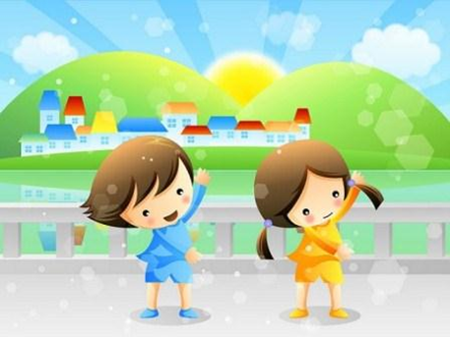
Подготовила воспитатель группы № 6 Кочепасова О.Ю.

2014
Пробуждение – является одним из важнейших моментов, способствующих нормальному протеканию жизненно важных процессов для ребенка. С этой целью после дневного сна проводится гимнастика в постели под звуки плавной музыки. Гимнастику начинаем проводить с проснувшимися детьми, остальные присоединяются по мере пробуждения. Она включает такие элементы, как потягивание, поочередное поднимание и опускание рук, ног, элементы пальчиковой гимнастики, гимнастики для глаз, элементы дыхательной гимнастики. Главное правило это исключение резких движений, которые могут вызвать растяжение мышц, перевозбуждение и, как следствие, головокружение. Гимнастика после дневного сна также является закаливающей процедурой. Общая длительность оздоровительной гимнастики после дневного сна должна составлять 12-15 минут.

План проведения гимнастики
Звучит будильник.Воспитатель потихоньку,спокойно будит детей, расшторивает шторы.Воспитатель читает стихотворение:
Тили-тили-тили-дон,
Что за странный перезвон?
То будильник наш звенит,
Просыпаться нам велит.
Прогоняй остатки сна
Одеяло в сторону
Нам гимнастика нужна
Помогает здорово!!
Дети просыпаются, откидывают одеяла и остаются в кровати.
Упражнения в кровати
(Дети выполняют движения по ходу текста, звучит спокойная мелодия)

Киски просыпаются
И потягиваются,и потягиваютя
Хорошо нам отдыхать,
Но уже пора вставать.
Киски в спинке прогибаются
У кисок лапки поднимаются( 2 раза)
Лапки к груди поджали
Лапками поиграли.
В комочек все сжались и покачались. Легли на животик,уперлись в подушку.
Подняли головку, потерли мы ушки,
Проснулись немножко?
Будем улыбаться и вставать на ножки
Упражнения рядом с кроватью(на ковриках)
Киски глазками захлопали- хлоп, хлоп
Киски ножками затопали- топ,топ
Носиком вздохнули и выдохнули(2раза)
Наши киски все проснулись,
Киски солнцу улыбнулись,
Потянулись- вот так! И еще вот так!
Приготовили ножки ходить по дорожкам

